新 书 推 荐
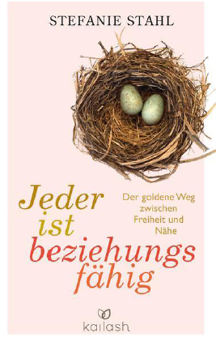
中文书名：《每个人都可以维持良好关系》
英文书名：Everyone Is Capable of Having a Relationship
德文书名：Jeder ist beziehungsfähig
作 者：Stefanie Stahl
出 版 社：Verlagsgruppe Random House GmbH
代理公司：ANA/ Susan Xia
页 数：256页
出版时间：2017年10月
代理地区：中国大陆、台湾
审读资料：电子稿
类 型：心理励志

内容简介：

《明镜周刊》畅销书：目前在《明镜周刊》高级平装本的非虚构文学书单中名列第六
6周上榜
已售45，000册

·第一位《明镜周刊》畅销书作者斯蒂芬妮·斯特尔讲述了和谐关系的途径

·在灵活性与自我肯定之间达成健康的平衡

每个人都可以维持良好关系，斯蒂芬妮·斯特尔说，她是德国诊治关系焦虑的顶尖专家。

许多人都有能力与伴侣和谐相处，因为一段完满的爱情与运气无关，而是内在态度的问题。一个至关重要的因素就是加强自尊，重塑灵活性与自我肯定之见的平衡。如果读者理解了这些原理，才能不再依赖于这样一种虚妄：他／她会改变，灵魂伴侣将会来敲门。相反，我们会知道我们能主动创造我们的浪漫关系。
作者简介：
斯蒂芬妮·斯特尔（Stefanie Stahl）是一位高级心理学家，她在特里尔有自己的诊所。在整个德语国家，她开设了关于恐惧关系与亲密性的研讨会。在她的书中，诸如The Child in You Must Find a Home，From Maybe to Yes，斯特尔研究的是一种更大的关系。她是关于此主题的一位媒体热门专家。 www.stefaniestahl.de

谢谢您的阅读！
请将反馈信息发至：夏蕊（Susan Xia）
安德鲁·纳伯格联合国际有限公司北京代表处
北京市海淀区中关村大街甲59号中国人民大学文化大厦1705室
邮编：100872
电话：010-82504406
传真：010-82504200
Email：susan@nurnberg.com.cn
网址：http://www.nurnberg.com.cn
微博：http://weibo.com/nurnberg
豆瓣小站：http://site.douban.com/110577/

